《苏打盐碱地水田改造利用技术规程》

农业行业标准编制说明

**承担单位**：**中国科学院东北地理与农业生态研究所**

**标准负责人：梁正伟**

**联系电话：0431-85542347**

**邮箱：liangzw@iga.ac.cn**

一、工作简况

（一）立项必要性和依据

党的十八大以来，以习近平同志为核心的党中央始终把解决好十几亿人的吃饭问题作为治国理政的头等大事。2021年10月，习近平总书记在山东考察时强调，开展盐碱地综合利用对保障国家粮食安全、端牢中国饭碗具有重要战略意义。2023年5月，习近平总书记在河北考察时指出，开展盐碱地综合利用，是一个战略问题，必须摆上重要位置，粮食安全是“国之大者”，耕地是粮食生产的命根子，要充分挖掘盐碱地综合利用潜力，加强现有盐碱耕地改造提升，因地制宜利用盐碱地。2023年6月，习近平总书记在内蒙古考察时强调，要持续开展盐碱沙荒地改良改造和综合利用。2023年7月，中央财经委员会第二次会议提出，要充分挖掘盐碱地综合利用潜力，加强现有盐碱耕地改造提升，并审议通过了《关于推动盐碱地综合利用的意见》。2023年12月，习近平总书记重要文章《切实加强耕地保护抓好盐碱地综合改造利用》中再次强调：“以种适地”同“以地适种”相结合，加快选育耐盐碱特色品种，大力推广盐碱地治理改良的有效做法。

同时，自2022年起，连续三年的中央一号文件对盐碱地综合利用工作作出部署。2022年中央1号文件指出：积极挖掘潜力增加耕地，支持将符合条件的盐碱地等后备资源适度有序开发为耕地。研究制定盐碱地综合利用规划和实施方案。分类改造盐碱地，推动由主要治理盐碱地适应作物向更多选育耐盐碱植物适应盐碱地转变。支持盐碱地、干旱半干旱地区国家农业高新技术产业示范区建设。2023年中央1号文件指出：持续推动由主要治理盐碱地适应作物向更多选育耐盐碱植物适应盐碱地转变，做好盐碱地等耕地后备资源综合开发利用试点。2024年中央1号文件指出：分区分类开展盐碱耕地治理改良，“以种适地”同“以地适种”相结合，支持盐碱地综合利用试点。此外，2024年4月，国务院印发了《新一轮千亿斤粮食产能提升行动方案（2024—2030年）》谋划部署盐碱地综合利用等9项支撑性重大工程。因此，加强盐碱地治理改造，充分挖掘盐碱地综合利用潜力，是提升农业综合生产能力、推动落实国家千亿斤粮食产能提升行动、保障国家粮食安全的重要举措。

苏打盐碱地是我国盐碱地的主要类型之一，主要分布在我国东北地区（即吉林省、辽宁省、黑龙江省、内蒙古东四盟），面积约765万公顷。与干旱少雨的西北内陆相比，东北地区水资源相对丰富，为盐碱地治理改造提供了有利条件，东北苏打盐碱地开发利用潜力大。同时，东北苏打盐碱地具有土壤理化性状恶劣、碱性强、养分贫瘠、作物难以正常生长等特点，治理难度很高。多年来的实践证明，改造水田进行种稻是东北苏打盐碱地边改造边利用的最有效方式之一，但是目前实践中盐碱地水田改造多靠经验，不同主体实施方式方法不同，导致效果参差不齐，目前国家层面尚无统一标准指导和规范该方法在实践中的应用。

（二）国内外相关标准情况

目前国外没有相关标准，我国的国家层面尚无统一标准指导和规范该方法在实践中的应用。本标准提出的苏打盐碱地水田改造利用技术已历经20余年的定位研究与生产实践，由长期从事盐碱地研究的科研单位和部、省级耕地质量保护主管部门共同起草，针对性和实用性较强，将填补农业行业相关标准的空白，有力支撑盐碱地综合利用。

表1 我国现行有效的盐碱地相关标准目录

|  |  |
| --- | --- |
| **序号** | **标准名称** |
|  | GB/T 30600—2022 高标准农田建设 通则 |
|  | GB/T 42828.1—2023 盐碱地改良通用技术 第1部分：铁尾砂改良 |
|  | GB/T 42828.2—2023 盐碱地改良通用技术 第2部分：稻田池塘渔农改良 |
|  | GB/T 42828.3—2023 盐碱地改良通用技术 第3部分：生物改良 |
|  | LY/T 2992—2018 长江以北海岸带盐碱地造林技术规程 |
|  | NY/T 310—1996 全国中低产田类型划分与改良技术规范 |
|  | NY/T 525—2021 有机肥料 |
|  | NB/T 34051—2017 咸水直灌盐碱地甜高粱栽培技术规程 |
|  | NB/T 34053—2017 滨海盐碱区宜能非粮地划分检验标准 |
|  | NB/T 34055—2017 南荻盐碱地高产栽培技术标准 |
|  | SC/T 1049—2006 低洼盐碱地池塘养殖技术规范 |
|  | SC/T 9406—2012 盐碱地水产养殖用水水质 |
|  | TD/T 1043.1—2013 暗管改良盐碱地技术规程 第1部分：土壤调查 |
|  | TD/T 1043.2—2013 暗管改良盐碱地技术规程 第2部分：规划设计与施工 |
|  | DB22/T 3303—2021 苏打盐碱地水稻化肥减施增效技术规范 |
|  | DB23/T 3386—2022 苏打碱土种稻改良技术规程 |
|  | DB21/T 3455—2021 苏打盐碱地水稻机械化生产技术规程 |
|  | DB22/T 3526—2023苏打盐碱地水田改土培肥增产技术规程 |

（三）工作基础

中国科学院大安碱地生态试验站（简称大安站）始建于2003年，大安站2019年被批准为农业农村部“国家农业科学农业环境大安观测实验站”，2021年被科技部批准命名为“吉林大安农田生态系统国家野外科学观测研究站”。目前，大安站是国内唯一专门从事苏打盐碱化农田生态系统长期定点定位监测、科学研究、试验示范与科技服务的国家级野外台站。

建站20年来，大安站聚焦国家粮食安全与生态安全重大需求，系统开展了苏打盐碱地高效治理与综合利用研究。先后承担国家和省部级科研项目40余项。其中国家级重大项目4项，包括国家重点基础发展计划项目（973计划）、国家重点研发计划项目、科技部基础调查专项项目。累计发表科技学术论文300余篇，出版专著5部，获国家授权专利40余项，审定水稻新品种12个，中办国办采纳咨询报告5项，先后荣获国家和省部级科技奖励和荣誉30余项。其中，国家科学技术进步二等奖2项；全国首届创新争先奖1项，中国科学院科技促进发展奖科技贡献一等奖1项；吉林省科技进步一等奖1项；吉林省自然科学二等奖1项、科技进步二等奖3项。先后被评为吉林省生态省建设先进集体，中国科学院先进集体，黄大年式科研团队以及全国工人先锋号，为我国盐碱地高效治理与综合利用做出了突出贡献。

历经大安站20余年的定位研究与生产实践，项目组成员开展了一系列关于盐碱水田关键技术的研究、试验示范和技术推广等工作，系统提出了苏打盐碱地水田改造利用技术，技术成熟稳定。本标准由长期从事盐碱地研究的科研单位和部、省级耕地质量保护主管部门共同起草，针对性和实用性较强，将填补农业行业相关标准的空白，有力支撑盐碱地综合利用。以该技术为核心的《苏打盐碱地大规模以稻治碱改土增粮关键技术创新及应用》荣获2015年国家科技进步二等奖（梁正伟研究员，第一完成人），《盐碱地水田“三良一体化”丰产改良技术》入选2023年和2024年农业农村部主推技术，盐碱地高效治理与综合利用三良一体化“大安模式”编入《退化耕地治理技术模式》（2023年农业农村部农田建设管理司和农业农村部耕地质量监测保护中心编著），成果同时连续多年入选吉林省农业主推技术，《盐碱地以稻治碱改土增粮关键技术》入选2024年吉林省农业十大主推技术，并制定相关省地方标准，同时入选2022年中国农业年鉴，为国内领先水平。相关成果被CCTV新闻联播、朝闻天下、新华社、人民日报、光明日报、CGTN、CGTN Japanese（AFP通信）、CCTV国家宝藏等国内外权威媒体广泛关注宣传和报道。

（四）进度安排

进度安排详见表2。

表2 进度安排表

|  |  |  |
| --- | --- | --- |
| **项目各阶段任务分解** | | **起止日期** |
| 1.起草阶段 | 1.1起草并完成标准（包括文本、编制说明）草稿 | 2024.01.01-2024.01.31 |
| 1.2组织调研、试验验证 | 2024.02.01-2024.02.29 |
| 1.3召开专家研讨会，研究形成标准（包括文本、编制说明）征求意见稿及相关材料，报行业主管部门 | 2024.03.01-2024.04.30 |
| 2.征求意见阶段 | 2.1行业主管部门初审后，报标准管理部门 | 2024.05.01-2024.05.31 |
| 2.2主要起草单位向有关各方征求意见 | 2024.06.01-2024.07.31 |
| 2.3起草单位研究处理反馈的意见或建议，完成标准送审稿，报行业主管部门 | 2024.08.01-2024.08.31 |
| 3.审查、报批阶段 | 3.1行业主管部门和标准管理部门按要求组织专家评审，进一步修改完善，完成报批稿 | 2024.09.01-2024.09.30 |
| 3.2起草单位根据评审意见，完成标准报批稿及相关材料，按程序报批 | 2024.10.01-2024.12.31 |

（五）项目经费预算

申请经费5.00万元。设备费0.00万元，材料费0.60万元，差旅费1.00万元，劳务费1.00万元，专家咨询费1.00万元，印刷费0.50万元，标准化成果推广费0.90万元。

（六）主要起草单位

中国科学院东北地理与农业生态研究所：是中国科学院设在东北地区的综合性地理学、农学、生态学、环境科学与技术研究机构和人才培养基地。“十四五”期间，研究所按照“四个率先”和“两加快一努力”的要求，加快打造四大学科基础研究原始创新策源地，加快突破黑土地保护关键核心技术，努力抢占科技制高点，旨在为保障国家粮食安全、生态安全和东北老工业基地振兴做出基础性、战略性和前瞻性贡献。研究所构筑了包括1个国家研究中心、1个国家地方联合工程中心、4个中国科学院重点(工程)实验室、2个所级研究中心、13个野外实验台站，多个农业研究与示范基地的科学研究及技术示范体系。其中，中国科学院大安碱地生态试验站（简称大安站）始建于2003年，大安站2019年被批准为农业农村部“国家农业科学农业环境大安观测实验站”，2021年被科技部批准命名为“吉林大安农田生态系统国家野外科学观测研究站”。目前，大安站是国内唯一专门从事苏打盐碱化农田生态系统长期定点定位监测、科学研究、试验示范与科技服务的国家级野外台站。此外，研究所人才队伍不断壮大，人才结构逐渐优化。历年入选中国工程院院士1人，双聘院士6名，国家百千万、杰青、优青等国家级人才计划10人，国家“973计划”、国家重点研发计划、国家科技基础性工作专项、国家科技支撑计划等项目首席科学家12人。

农业农村部耕地质量监测保护中心：农业农村部耕地质量监测保护中心于2017年5月成立，是负责全国耕地质量监测、评价、建设、保护及耕地质量标准化、信息化等主体工作的技术事业单位，隶属部农田建设管理司、部种植业管理司双重领导。中心为二类事业单位，核定财政补助事业编制40人，下设办公室、计划财务处、监测信息处、评价保护处、农田工程技术处、质量建设处、检测标准处。中心共有在职职工37人，具有正高级职称资格7人，具有副高级职称资格10人。

（七）编写人员与分工

本标准起草组由中国科学院东北地理与农业生态研究所、农业农村部耕地质量监测保护中心、吉林省农业农村厅标准起草单位的科研人员组成，主要分工见表3。

表3 主要起草人员信息及任务分工

|  |  |  |  |  |
| --- | --- | --- | --- | --- |
| **姓名** | **性别** | **工作单位** | **职务/职称** | **项目分工** |
| 梁正伟 | 男 | 中国科学院东北地理与农业生态研究所 | 研究员/站长 | 专负责项目全面工作，标准的总体设计及文本完成 |
| 刘 淼 | 女 | 中国科学院东北地理与农业生态研究所 | 高级工程师 | 文本完成和标准实施 |
| 胡 炎 | 女 | 农业农村部耕地质量监测保护中心 | 农艺师 | 标准申报和相关材料完善 |
| 王明明 | 男 | 中国科学院东北地理与农业生态研究所 | 副研究员 | 实验室比对和数据处理 |
| 赵 然 | 女 | 吉林省农业农村厅 | 研究员 | 标准技术指导与管理 |
| 杨昊谕 | 男 | 中国科学院东北地理与农业生态研究所 | 正高级工程师 | 田间示范 |
| 黄立华 | 男 | 中国科学院东北地理与农业生态研究所 | 正高级工程师 | 资料收集 |
| 李伟强 | 男 | 中国科学院东北地理与农业生态研究所 | 研究员 | 资料收集 |
| 贾 伟 | 男 | 农业农村部耕地质量监测保护中心 | 高级农艺师/副处长 | 资料收集 |
| 杨 宁 | 男 | 农业农村部耕地质量监测保护中心 | 农艺师 | 资料收集 |
| 杨 帆 | 女 | 农业农村部耕地质量监测保护中心 | 研究员 | 标准工作方案制定与管理 |
| 崔 勇 | 男 | 农业农村部耕地质量监测保护中心 | 高级农艺师 | 资料收集 |

二、标准编制原则和确定标准主要内容

## （一）标准的编写原则

## 标准编写坚持科学性与适用性原则。在标准制定过程中，查阅了国内相关资料和权威书籍，按照GB/T 1.1—2020《标准化工作导则 第1部分：标准化文件的结构和起草规则》的要求，力求做到技术内容叙述正确无误，文字表达准确、简明、易懂，标准的构成严谨合理，内容编排符合逻辑与规定。标准的制定特别强调了适用性。起草过程中反复听取、征求农业生产一线的专家和技术推广人员的意见，使标准中相关技术及其指标适用于实际生产。

## （二）提出本标准主要内容的依据

东北苏打盐碱地改良利用对于挖掘我国盐碱地资源潜力、保障国家粮食安全意义重大。中国科学院东北地理与农业生态研究所长期在东北苏打盐碱地开展“以稻治碱，改土增粮”的科学研究和示范推广工作，取得了丰富的实践经验和科研成果。制定标准的实验数据基于本研究团队多年的苏打盐碱地研究成果，综合考虑生产实际中成本和操作可行性等因素，获取酸性磷石膏等优化良田技术，培育耐盐碱水稻良种、创新排盐降碱、密植栽培和精准施肥等抗逆栽培良法，通过认真分析总结而得出的结论并经过实际验证，为本标准的编制提供科学依据。参照国际和国内相关标准，拟编制的行业标准《苏打盐碱地水田化改造利用技术规程》由农业农村部农田建设管理司提出并归口，并在东北范围内有普遍性。

## （三）新旧标准对比（适用于修订标准的情况）

无。

三、主要试验（或验证）的分析、综合报告，技术经济论证，预期的经济效果；

（一）主要试验或验证的分析

根据标准制订工作的要求以及编制思路，在标准起草过程中充分考虑了苏打盐碱地水田改良利用的科学性与全面性，标准的规范性内容包括了术语和定义、良田建设（土地平整、土壤改良、有机培肥、田间工程建设）、良种选择（种植耐盐碱高产优质品种）、良法实施（灌排洗盐降碱、旱育密植、精准施肥）等阶段的操作方法改良技术、有机培肥、灌排洗盐、田间工程建设等方面内容。

1.术语和定义

条款3为术语和定义。

“3.1” 主要对“苏打盐碱地”定义进行了描述。目的是确定应用范围，能够被各方人员理解，不产生歧义。

“3.2”主要对“灌排洗盐降碱”定义进行了描述。来源于各类文献总结，目的是确定应用范围，能够被各方人员理解，不产生歧义。

2. 基本规定

条款4至条款6为基本规定，涉及本标准中、良田建设（土地平整、土壤改良、有机培肥、田间工程建设）、良种选择（种植耐盐碱高产优质品种）、良法实施（灌排洗盐降碱、旱育密植、精准施肥）的核心部分。本标准在制订中，全面征求了部、省级耕地质量保护主管部门、科研部门、检测部门、使用单位和专业人员的意见，经多年长期定位试验验证。确保符合苏打盐碱地水田技术推广工作需要，注重指标与我国盐碱地农业生产发展和技术进步相适应，注重先进性和前瞻性。

条款“4”基本规定涉及本标准中良田建设。

条款“4.1”经多年试验验证和实际生产经验，确定土地平整标准。

条款“4.2”基本规定涉及本标准中土壤改良。

苏打盐碱水田土壤理化性状恶劣，单纯灌排洗盐无法解决产量低下等问题，经多年试验验证和实际生产经验，根据不同盐碱程度规定了重度、中度和轻度盐碱地水田的改良技术流程。

条款“4.3”为有机培肥。

规定了有机物料施用。有机培肥宜根据盐碱化土壤养分状况增施有机肥，优先推荐施用成本低的腐熟无害化的农家肥；没有农家肥施用条件的也可用商品有机肥，有机肥料质量应符合 NY/T 525 的要求；施用量按照 NY/T 310—1996 中 5.5.2 的规定执行。

条款“4.4” 为田间工程建设。

田间道路工程、农田防护与生态环境保持工程、农田输配电工程应按照 GB/T 30600 的规定执行。

条款“5为良种选择。

主要种植适宜东北地区的耐盐碱高产优质的主推（主导）品种。

条款“6为良法实施。

条款“6.1”为灌排洗盐。

泡田整地后应迅速将水排干，再放水淋洗 2 次～3 次洗盐降碱，降低耕层土壤盐碱含量，达到水稻正常生长状态。

泡田期灌排是洗盐排盐的主要途径，除了满足水稻正常插秧的要求外, 主要目的是淋洗土壤盐分，使其降低到秧苗的耐受范围，以满足水稻正常生长。泡田期洗盐降碱通常分为垂直压盐和表层水平洗盐两种方法。对于轻度盐碱地而言，由于其土壤结构较好，采用垂直压盐的方式较好。而对于中重度盐碱地，由于其高交换性钠含量的原因，常造成土壤结构较差，传统垂直洗盐的方式效果较差，故常采用水平冲洗方式提高洗盐降碱的效果。

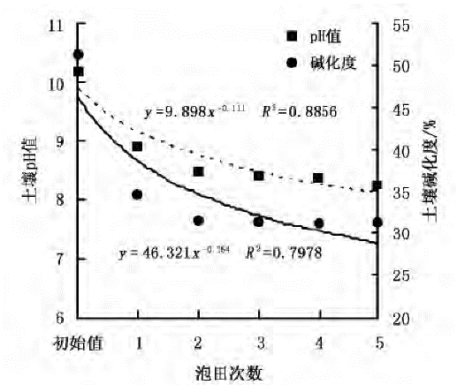

图1 土壤pH、ESP与泡田次数的关系

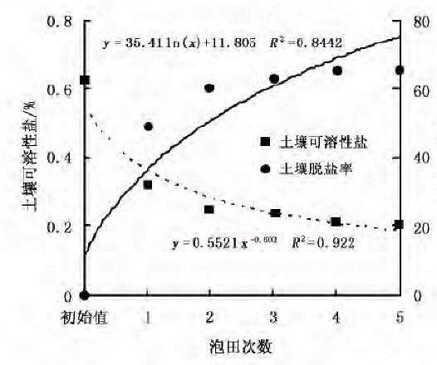

图2 土壤含盐量、脱盐率与泡田次数的关系

条款“6.2”为旱育密植。

旱育密植是盐碱地增产的关键技术。对于新垦重度盐碱地改良种稻初期 1 年～3 年，建议采用行株距 30 cm × 10 cm 密植方式栽培，基本苗数 8 株～10 株/穴为宜，改良 3 年～5 年的较好地块，基本苗数可降低到 5株～7 株/穴，改良 5 年以上的高产田，基本苗数可降低到 3 株～5 株/穴。

条款“6.3”为精准施肥。

采用机插侧条（侧深）精准施肥技术将肥料呈条带状定量施用于水稻根系约侧面 3 cm，深度 5 cm土壤中，实现水稻施肥精确定量、靶向施用，可提高肥料利用效率，减少化肥用量 10%～15%。参考地标 DB 22/T 3303 的相关规定。

（三）相关技术指标验证

目前东北苏打部盐碱地主要有以下改良措施均可以采用，但根据因地制宜，简化优化等原则，遴选优化以酸性磷石膏为宜。

表4 吉林西部盐碱水田主要改良措施

|  |  |
| --- | --- |
| **主要改良物质** | **特点** |
| 高分子材料 | 重塑土壤结构高效脱盐 |
| 矿物材料 | 固碱降盐 修治结合 绿色低碳 |
| 铝质材料 | 脱碱增碳-水肥调控-种稻改良 |
| 微灌控水 | 滴灌水盐调控 |
| 有机材料 | 木本泥炭 |
| 碳基肥料 | 碳基复合肥 |
| 生物菌剂 | 微生物菌剂 |

以下为苏打盐碱地水田改造利用试验的简要分析。

**1 试验实施**

本试验在中国科学院大安碱地生态试验站苏打盐碱地不同改良模式长期定位试验区进行。平整土地：前一年进行秋翻整地，翻地深度 18 cm～20 cm 为宜，水田格田内田面高差应小于 3 cm，翻后不耙地。机械旋耕：在泡田前进行机械旋耕，改良物质表面均匀撒施后机械旋耕约 15 cm。泡田耙地：泡田 3 天～5 天后进行水耙地。在常规翻耙基础上平地。耙后沉降排水洗盐 1 次～2 次，重新灌水插秧。供试水稻品种为东稻 4 号。长期定位试验共设 4 个处理：Control：重度盐碱地单纯灌排模式；S（Sand）： 施用风沙土 1000 m3/hm2 ；SP（Sand + Phospogypsum）：施用风沙土 1000 m3/hm2 + 酸性磷石膏 15 t/hm2（石膏理论需求量的 50%）；SPF（Sand + Phospogypsum + Farmyard manure）：施用风沙土 1000 m3/hm2 + 酸性磷石膏 15 t/hm2 + 有机肥 30 t/hm2 每处理3次重复，每处理面积为 1000 m2。在相应试验区加入酸性磷石膏及有机肥，各种改良物质均匀撒于试验区土壤表面后，用旋耕犁翻耕混合，使其与 0～20 cm土壤充分混合。有机肥成分为：速效 N 516.00 mg/kg、速效 P 90.40 mg/kg，速效 K 3601.57 mg/kg，有机质为 4.75 %，pH 为 6.75、 EC 为 4.09 dS/m；酸性磷石膏含速效 P 1264.49 mg/kg、可溶性 Ca2+ 48047.31 mg/kg、pH为 4.15，EC为 2.21 dS/m。

以下主要对苏打盐碱地水田改造利用的试验结果分别进行阐述。

**2 试验结果**

**2.1 不同改良模式对水稻生育期生长性状影响**

（1）不同改良模式对水稻株高的影响

图3为不同改良模式下东稻 4 号株高变化。改良第一年，拔节孕穗期时的S、SP和SPF处理即表现出较好的改良效果，株高显著高于对照（*P* ＜ 0.05）；抽穗开花期时，SP处理的株高略低于 S 和 SPF 处理，而乳熟期和黄熟期，SP 处理的改良效果逐渐明显。黄熟期时，S、SP 和 SPF 处理下东稻 4 号株高分别比对照增加 58 % （33.5cm）、60 % （35.0）和 51 %（29.3cm），株高趋势均为 SP ＞ S ＞ SPF ＞ Control，但 SP 和 S 处理间无显著差异（*P* ＞ 0.05）。

改良第二年，S、SP 和 SPF 处理下的东稻 4 号株高均显著高于对照（*P* ＜ 0.05）。其中的 SPF 处理对株高生长的促进作用较大，不同生育期 SPF 处理的株高均为最高，但拔节孕穗期、抽穗开花期和乳熟期的 SPF 和 SP 处理的株高间没有显著差异（*P* ＞ 0.05）。黄熟期时，S、SP 和 SPF 处理下东稻 4 号株高分别比对照增加 32%（23.0 cm）、30%（21.6 cm）和 43 %（30.8 cm）；株高趋势为：SPF ＞ S ＞ SP ＞ Control。SP和 S 处理间无显著差异（*P* ＞ 0.05）。

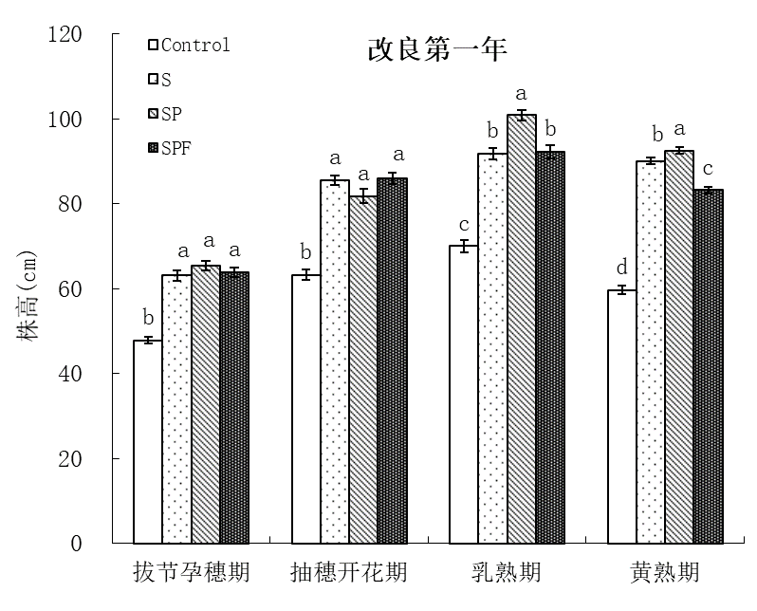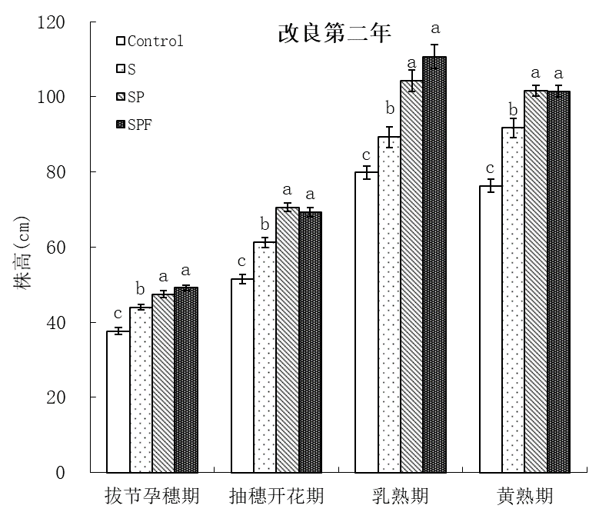

图 3 不同改良模式下水稻株高动态变化

（2）不同改良模式对水稻分蘖数量的影响

改良第一年，分蘖期时东稻 4 号 S 处理的分蘖数量显著高于对照（*P* ＜ 0.05），而SP 和 SPF 处理与对照之间没有的显著差异；拔节孕穗期时，SP 处理的分蘖数量迅速增加，并显著高于其它改良模式；在抽穗开花期时，各个处理之间的分蘖数量没有显著差异；乳熟期时，S、SP 和 SPF 处理的分蘖数量均显著高于对照，但S、SP 和 SPF 处理之间没有显著差异；黄熟期时，东稻 4 号 Control、S、SP 和 SPF 处理的有效分蘖数量分别为 11.6、16.4、17.6 和 14.7 个/穴。S、SP 和 SPF 处理的有效分蘖数量分别比对照多 4.8（42%）、6.1（53%）和 3.1（27%）个/穴。有效分蘖数量趋势为：SP ＞ S ＞ SPF ＞ Control。

改良第二年，东稻 4 号分蘖数量规律与改良第一年不同，SP 处理的分蘖数量显著高于对照（*P* ＜ 0.05），而 S 和 SPF 处理与对照之间没有显著差异；拔节孕穗期时，与第一年趋势相同，SP 处理的分蘖数量迅速增加，并显著高于其它改良模式；而在抽穗开花期、乳熟期和黄熟期时，S、SP 和 SPF 处理的分蘖数量均显著高于对照，但该 3 种处理之间没有显著差异。黄熟期时，东稻 4 号 Control、S、SP 和 SPF 处理的有效分蘖数量分别为15.1、18.8、18.06 和 18.4 个/穴。S、SP 和 SPF 处理的有效分蘖数量分别比对照高 3.6（24%）、2.9（19%）和 3.3 （22%）个/穴。有效分蘖数量趋势为：S ＞ SPF ＞ SP ＞ Control，但S、SP 和 SPF 处理间差异并不显著。

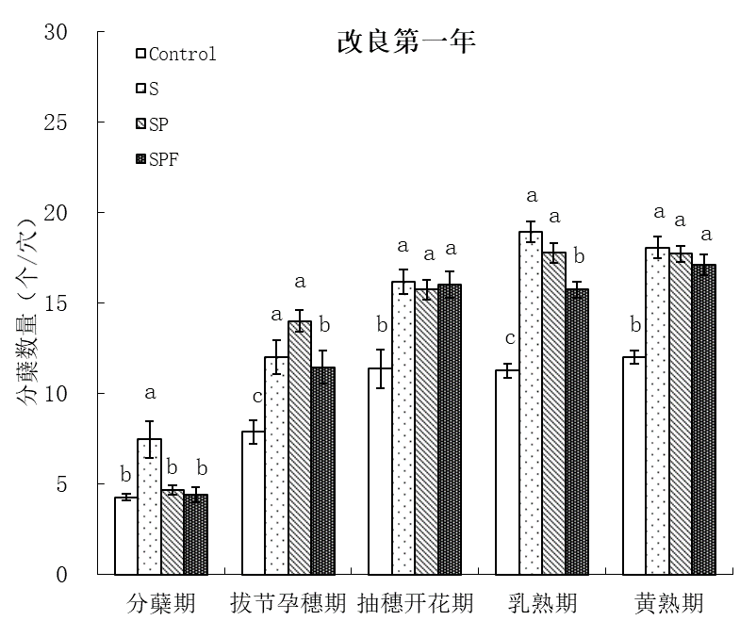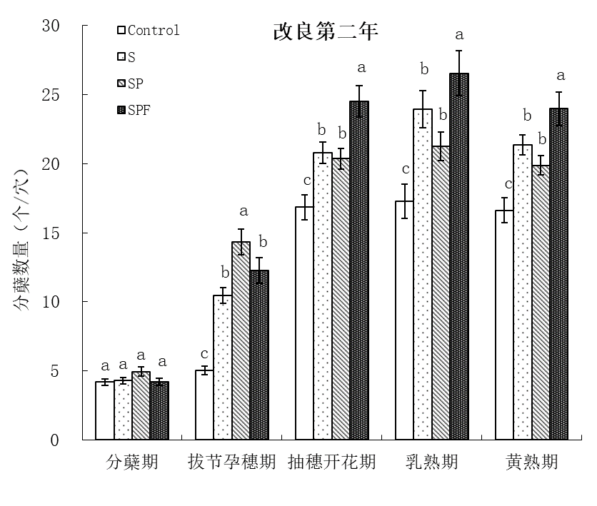

图 4 不同改良模式下水稻分蘖数量动态变化

（3）不同改良模式对水稻LAI的影响

改良第一年，东稻 4 号在拔节孕穗期、抽穗开花期、乳熟期和黄熟期时，S、SP 和 SPF处理下的 LAI 均显著高于对照（*P* ＜ 0.05）。拔节孕穗期时，SP 处理在提高水稻 LAI 方面效果最为显著；抽穗开花期时，S 和 SP 处理的 LAI 改良效果间没有显著差异；各处理在乳熟期时达到最大叶面积指数（Maximum Leaf Area Index）LAImax。东稻 4 号 Control、S、SP 和 SPF 处理分别由拔节孕穗期前的 0.58、1.13、0.69 和 0.84 快速增加到乳熟期的 0.94、3.57、3.68 和 2.53；S、SP 和 SPF 处理下东稻 4 号的 LAImax 分别是对照的 3.78、3.90 和 2.68 倍；黄熟期时各处理间的 LAI 差异显著，改良趋势为：SP ＞ S ＞ SPF ＞ Control。

改良第二年，东稻 4 号在拔节孕穗期时，除 SP 处理外，各处理间的 LAI 没有显著差异；而在抽穗开花期，乳熟期和黄熟期，S、SP 和 SPF处理的 LAI 均显著高于对照。拔节孕穗期和抽穗开花期时，SP 处理的 LAI 最大，而在乳熟期和黄熟期，SPF 处理逐渐赶上并超过 SP 处理，具有最高 LAI。东稻 4 号的Control、S、SP 和 SPF 处理分别由拔节孕穗期前的 0.35、0.61、1.00 和 0.64增加到乳熟期的 1.38、3.07、3.29、4.03；并在黄熟期达到最大叶面积指数，Control、S、SP 和 SPF 处理下东稻 4 号的 LAImax 分别为 1.92、3.48、3.90 和 4.64，分别是对照的 2.20 倍、2.46 倍和 2.93 倍。改良趋势表现为：SPF ＞ SP ＞ S ＞ Control。

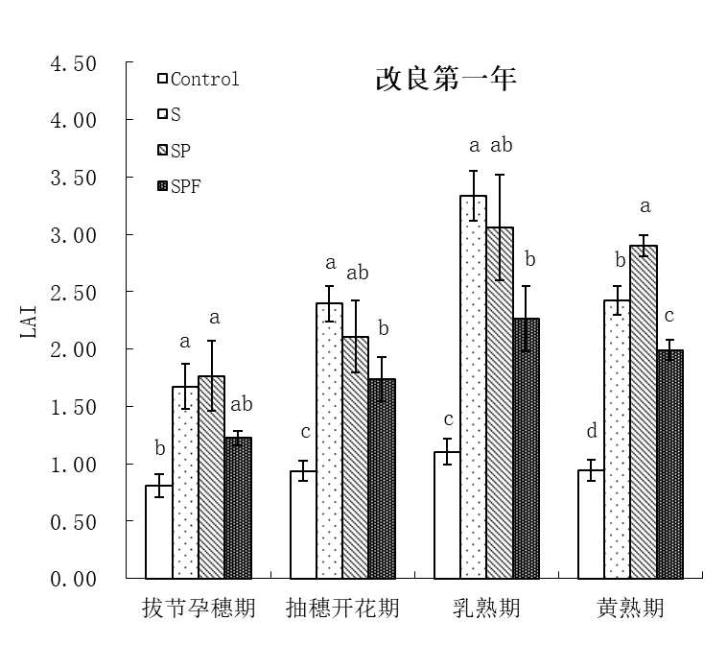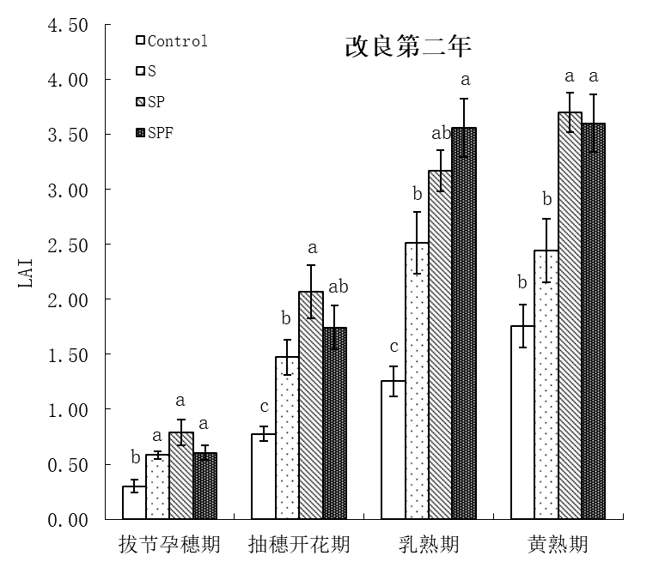

图 5 不同改良模式下水稻LAI动态变化

（4）不同改良模式对水稻根长的影响

统计分析结果表明：改良第一年，东稻 4 号拔节孕穗期、抽穗开花期和乳熟期的根长均显著高于对照（*P*＜ 0.05）。除抽穗开花期的 SP 处理略低外，S、SP 和 SPF 处理间均没有显著差异，这 3 种改良措施对根长的促进具有相同的改良效果。拔节孕穗期时，S、SP 和 SPF 处理的根长分别比对照高 47%（7.5 cm）、48%（7.5 cm）和 43%（6.8 cm）；抽穗开花期时和乳熟期时，S、SP 和 SPF 处理的根长分别比对照高 37%～59%（6.2 cm～10.0 cm）；35%～44%（6.6 cm～8.2 cm），综合各处理，东稻 4 号在抽穗开花期时根长增长幅度最大。

改良第二年，拔节孕穗期和抽穗开花期时，S、SP 和 SPF 处理的根长均显著高于对照，而这 3 种改良模式间无显著差异，乳熟期时，只有 SPF 处理的根长显著高于其它处理，而S、SP 和对照间差异不显著。拔节孕穗期时，S、SP 和 SPF 处理的根长分别比对照高 33 %（4.3 cm）、26 %（3.3 cm）和 24 %（3.1 cm）；抽穗开花期时和乳熟期时，S、SP 和 SPF 处理的根长分别比对照高 48 %～50 %（8.2 cm～8.6 cm）；0%～27%（0.0 cm～6.6 cm），与 改良第一年相同，东稻 4 号在抽穗开花期时根长增长幅度最大。

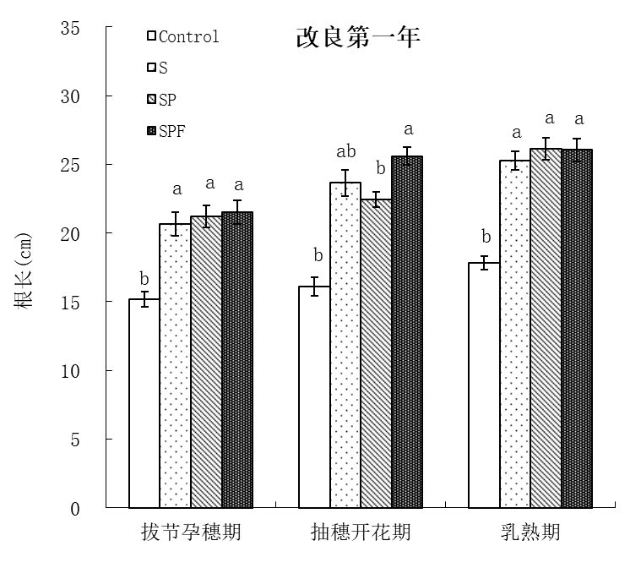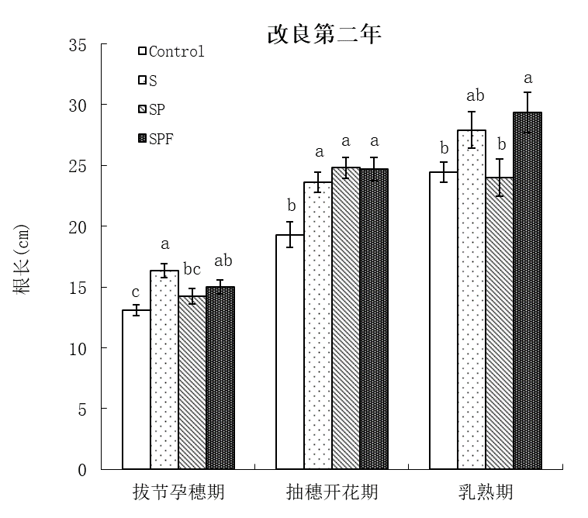

图 6 不同改良模式下水稻根长动态变化

（5）不同改良模式对水稻生物量分配的影响

改良第一年，以风沙土为基本改良物质的改良模式下，东稻 4 号拔节孕穗期、抽穗开花期和乳熟期的地上生物量均显著高于对照，而这 3 种改良模式间无显著差异。黄熟期时，S、SP 和 SPF处理地上生物量分别比对照增加 40.92、34.93 和 28.22 g/穴，分别是对照的2.37、2.17 和 1.94倍。地上生物量趋势为 S ＞ SP ＞ SPF ＞ Control，但S、SP 和 SPF处理间无显著差异。

改良第二年，除东稻 4 号抽穗开花期和乳熟期时 S 处理下的地上生物量与对照无显著差异外，在其它生育期时，以风沙土为基本改良物质的改良模式下的地上生物量均显著高于对照（*P* ＜ 0.05）。黄熟期时，S、SP、SPF 处理地上生物量分别比对照增加 17.15、30.55和 35.26 g/穴，分别是对照的 1.37、1.66 和 1.66倍。地上生物量趋势为 SPF ＞ SP ＞ S ＞ Control，但 SP 和 SPF 处理间无显著差异

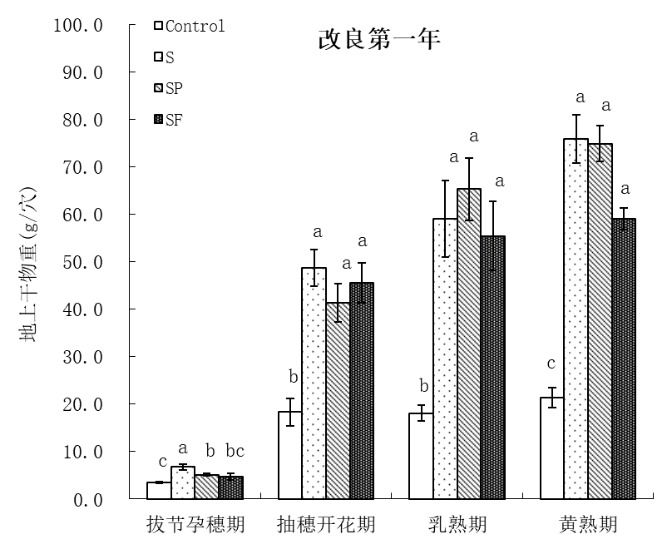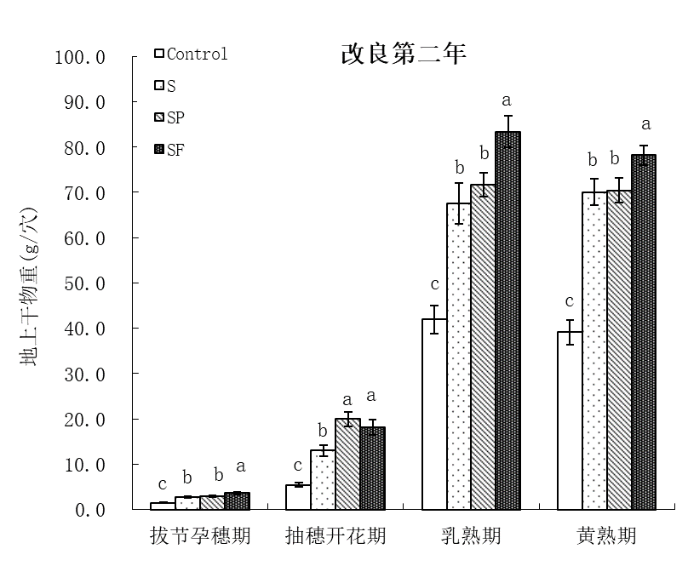

图 7 不同改良模式下水稻生物量分配动态变化

**2.2不同改良模式对耕层土壤化学性质影响**

（1）不同改良模式对生育期根区不同土层盐分动态变化的影响

用土壤原位电导测定仪分别对不同生育期的原位 EC 进行测定，以表示生育期盐分垂直变化。测定深度共分 4 层：5 cm、10 cm、15 cm 和 20 cm。4 种改良模式下的土壤盐分均为先降低后升高，改良第一年，以风沙土为基本改良物质的改良模式下生育期根区出现明显分层现象，且分层现象均比单纯灌排模式明显，随着土层深度的加深，土壤盐分逐渐增大。



图 8 不同改良模式下生育期根区不同土层盐分动态变化（第一年）

改良第二年，5 cm 和 10 cm土层盐分变化趋势为先升高后降低之后又有所升高；15 cm和 20 cm土层盐分变化趋势为先升高后降低。4 种改良模式下的根区盐分均出现明显的分层现象，其中对照区移栽 40 天前根区的分层现象并不明显，但在生育后期逐渐出现分层现象。而以风沙土为基本改良物质的改良模式下整个生育期根区均出现明显分层现象，且分层现象比单纯灌排模式明显。



图 9 不同改良模式下生育期根区不同土层盐分动态变化（第二年）

由水稻生育期根区盐分的动态变化可见，土壤盐分整体呈下降趋势。不同改良条件下各处理土壤盐分的变化规律基本一致，8 月末叶面积指数达到最大值，有利于减少土壤水分的蒸发，盐分明显下降。9 月下旬，乳熟期水稻的营养生殖基本停止，叶片开始衰老，生育中心转移至籽粒部分，蒸腾速率减小。水稻株体在此阶段发育成熟，抗盐能力达到最强，水稻对土壤盐分与水分都较不敏感。水稻进入黄熟期，根系吸收水分减少，叶面积指数有所降低，裸露面积增加，太阳辐射量增加，加之雨季结束，土壤水分蒸发加剧，促使盐分从土壤返回地表，各层盐分又随之增高。这可能与黄熟期时稻田撤水有关。但以风沙土为基本改良物质的改良模式的土壤盐分均低于对照。不同处理间土壤脱盐率的差异较为明显，试验结果表明，利用风沙土、酸性磷石膏和有机肥改良盐碱地具有较好的改土效果，能有效降低水稻各生育期盐分，有效抑制土壤盐分的积聚，为水稻生长创造良好的局部水盐环境。

（2）收获后根区土壤盐分垂直变化规律

土壤原土0 cm～20 cm 混合土层EC为 0.47 dS/m，改良 1 年 后Control、S、SP 和SPF 处理0 cm～20 cm 混合土层EC分别为0.45 dS/m、0.45 dS/m、0.52 dS/m 和 0.68 dS/m，Control 和 S 处理的 EC 略有下降，而 SP 和 SPF 处理的 EC 反而升高，可能是由于酸性磷石膏和有机肥的添加增加了可溶性盐的含量。改良 2 年后 Control、S、SP 和 SPF 处理 0 cm～20 cm 混合土层 EC 分别为0.42、0.34、0.24 和 0.32 dS/m，表明土壤脱盐效果明显，改良第二年根区的平均盐分普遍低于改良第一年。改良第二年各处理改良效果为 SP ＞ SPF ＞ S ＞ Control。

改良第一年，不同处理的盐分变化规律不同，S 处理盐分随着土壤深度的增加而增加，而 Control、SP 和 SPF 处理则呈单峰曲线，均为先降低后升高。Control 和 SP 处理 5 cm～10 cm 土层盐分降到最低值后逐渐升高，SPF 处理的最低峰值则出现在 10 cm～15 cm 土层，而后盐分逐渐升高；其中，SPF 处理 0 cm～ 5 cm 和 5 cm～10 cm 土层盐分显著高于其它处理，而Control、S 和 SP处理间 0 cm～5 cm 土层盐分没有显著性差异；各个处理 10 cm～15 cm、15 cm ～20 cm 和 20 cm～30 cm 土层盐分均没有显著差异；SP 和 SPF 处理 30 cm～40 cm 土层盐分均显著低于其它处理。

改良第二年，不同处理土层盐分变化趋势相同，均为随着土壤深度的加深而增加。其中，S、SP 和 SPF 处理0 cm～5 cm 土层盐分均显著低于对照；虽然S、SP 和 SPF 处理5 cm～10 cm 土层盐分低于对照，但只 要SPF 处理与对照差异显著；只有 SP 处理10 cm～15 cm 和 15 cm～20 cm 土层盐分低于对照，不同改良模式下 20 cm～30 cm 和 30 cm～40 cm 土层盐分与对照间均没有显著性差异。



图 10 收获后根区土壤盐分垂直变化规律

（3）收获后根区土壤pH垂直变化规律

不同改良模式下 0 cm～40 cm 土层的 pH 均有所降低。第二年的改良效果明显优于第一年。从整个剖面上看，随着深度的增加土壤 pH 逐渐增加，在 0 cm～20 cm 区间，pH 改良效果均为 SP ＞ SPF ＞ S ＞ Control。

改良前，原土的 0 cm～20 cm 混合层的 pH 高达 10.44。改良第一年收获后（图 9），Control、S、SP 和 SPF 处理 0 cm～20 cm土层的 pH 分别为 9.88、9.75、9.40 和 9.32，分别比改良前下降 0.56、0.69、1.04 和 1.12个单位，下降幅度为 SPF ＞ SP ＞ S ＞ Control；改良第二年收获后，Control、S、SP 和 SPF 处理0 cm～20 cm 土层的 pH 分别为 9.86、9.55、9.05 和 9.35，分别比改良前下降 0.58、0.89、1.39 和 1.09 个单位，下降幅度为 SP ＞ SPF ＞ S ＞ Control。说明单纯的种稻洗盐也可以降低土壤 pH 值，但降低幅度较小。

试验结果表明：不同处理不同土层的 pH 值都有不同程度的降低。其中，0 cm～15 cm土层下降幅度最大，随着深度的加深，pH 值下降幅度逐渐减小。以风沙土为基本改良物质的改良模式对调节土壤的酸碱度，改善土壤的理化性质起着很重要的作用。改良第一年时SP，SPF 处理对 pH 影响较大，而改良 2 年后，S、SP 和 SPF 处理均显著降低 0 cm～20 cm 的土壤 pH，其中，SP 减低最为显著。从整个剖面上看，随着种植年限的增加土壤 pH 逐渐降低。不同改良模式下种植 1 年和 2 年后，表层土壤（0 cm～20 cm）pH 值显著降低，而以风沙土为基本改良物质的改良模式可明显降低表层土壤的 pH 值，土壤环境进一步得到改善。



图 11 收获后根区土壤pH垂直变化规律

随着水稻的生育进程，水稻根区从移栽时各土层盐碱混合逐渐过渡到明显的分层现象。施用风沙土、风沙土 + 酸性磷石膏 、风沙土 + 酸性磷石膏 + 有机肥等改良物质可以显著降低生育期根区盐分，有效抑制各生育期土壤盐分的积聚。其中，土壤表层的脱盐率最大，随着土壤深度的增加，脱盐率逐渐下降，改良模式可以显著降低收获后根区的 pH 和 EC，降低土壤盐碱，形成根区良好的水盐环境，有利于水稻正常生长。

**2.3 不同改良模式对水稻产量的影响**

改良第一年S、SP 和 SPF 处理的产量比对照（0.44 t/hm2）增加 3.72、5.30 和 3.54 t/hm2，分别是对照产量的 9.45、13.05 和 9.05倍；改良第二年 S、SP 和 SPF 处理的产量比对照（1.04 t/hm2）增加 4.53、3.96 和 3.31 t/hm2，分别是对照产量的 5.36、4.81 和 4.18倍。改良第三年S、SP 和 SPF处理的产量比对照（3.03 t/hm2）增加 2.63、4.49 和 4.33 t/hm2，分别是对照产量的 1.79、2.35 和 2.30倍。

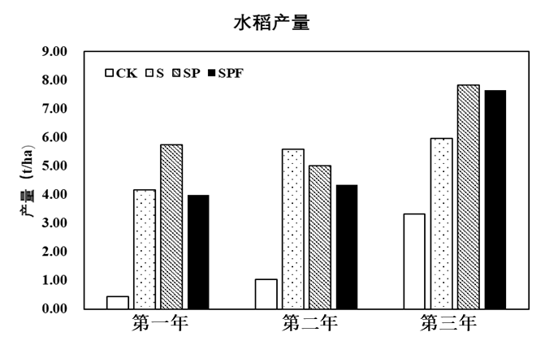

图 12 不同改良模式对水稻产量的影响

（二）综述报告

依据上述试验结果，我们得出如下结论：

在水利工程灌排措施保障条件下，苏打盐碱地开发种稻（以稻治碱）是盐碱地治理与利用最好的措施之一。针对东北苏打盐碱地大规模种稻开发过程中出现的重度盐碱危害导致有水也难以成功种稻等重大科技难题，中国科学院大安碱地生态试验站提出了“以耕层改土治碱为基础、以灌排洗盐为支撑”的中重度盐碱地快速改良新思路。并采用风沙土、酸性磷石膏和有机培肥等低成本综合改良技术“改土适种”快速实现盐碱地变良田；通过种植耐盐碱高产优质适生品种“改种适地”挖掘作物耐盐碱潜力提高单产；创新排盐降碱、密植栽培和精准施肥等抗逆栽培良法。优化集成形成了“良田+良种+良法”三良一体化高效治理模式（简称大安模式），可实现苏打盐碱地水田快速消减盐碱障碍、提升地力与水稻产量的目标。该模式适用于东北及其他适宜区域的苏打盐碱地。。

（三）技术经济论证

（四）预期效益

1. 经济效益

通过标准制定对苏打盐碱地水田改造利用进行技术指导和程序规范，加强低成本、可持续、可复制、可推广的盐碱地综合治理技术模式的推广应用，可有效减少盐碱地改良的盲目性和不合理性，实现节本增效。仅以吉林省为例，吉林省“千亿斤粮食”工程计划到2030年开发365万亩盐碱地成为新增耕地，结合高标准农田建设和灌排水利工程建设以及种业创新，可形成200亿斤以上的增产能力，到2030年可达到粮食总产由目前的800亿斤提高到1000亿斤以上。如果按新增粮食200亿斤，平均粮食价格按1.5元/斤保守估算，农民每年可新增300亿元的种粮收入，可保护农民种粮的积极性，实现盐碱地变米粮川，带动企业获益和农民就业增收。2. 社会效益

通过标准的实施，可以为大面积改造苏打盐碱地水田提供技术支撑，大幅度提升水稻单产，充分挖掘非传统耕地资源综合利用潜力，助力耕地质量保护提升，拓展农业生产空间，极大促进耕地资源扩容、提质、增效，进一步推进吉林省“千亿斤粮食”工程和国家新一轮千亿斤粮食产能提升行动，不断提升粮食安全系数，夯实国家粮食安全根基，为社会安全稳定发展发挥“压舱石”作用。

3. 生态效益

盐碱地改造利用可增加植被盖度，减少风沙侵蚀危害，防止盐碱地荒漠化，改善当地居民的人居环境和农业生产条件。合理高效的苏打盐碱地水田改造利用技术，将被称之为“地球之癣”的盐碱区建立稳定的人工湿地生态系统，在促进耕地质量恢复提升的同时，有效带动盐碱地生态环境的修复改善，极大改善区域生态环境，进而实现相互促进、推动可持续发展。

四、采用国际标准和国外先进标准的程度，以及与国际、国外同类标准水平的对比情况，或与测试的国外样品、样机的有关数据对比情况

盐碱地是珍贵的耕地后备资源，种稻是盐碱地边改造边利用的有效方式之一，目前，并无针对苏打盐碱水田改造利用的国家和行业标准，关于盐碱地改良的标准多以工程措施、水产养殖、生物改良为主。仅有一些地方标准《DB22/T 3303—2021 苏打盐碱地水稻化肥减施增效技术规范》、《DB21/T 3455—2021 苏打盐碱地水稻机械化生产技术规程》、《DB23/T 3386—2022 苏打碱土种稻改良技术规程》，急需建立起一套规范的、普遍适用的技术体系指导苏打盐碱水田改造利用技术。本标准的制定将填补这一领域的空白。

五、与有关的现行法律、法规和强制性标准的关系

本标准是在符合GB/T 1.1—2020《标准化工作导则 第1部分：标准化文件的结构和起草规则》等标准的基础上，结合国内实际情况编制，与现行法律法规和强制性标准均不冲突。

本标准在对苏打盐碱水田多年试验示范推广基础上，规定了一个普适性的苏打盐碱水田改造利用技术，良田建设（土地平整、土壤改良、有机培肥、田间工程建设）、良种选择（种植耐盐碱高产优质品种）、良法实施（灌排洗盐降碱、旱育密植、精准施肥）等阶段的操作方法，描述了记录与档案等追溯方法。为我国苏打盐碱水田改造利用提出了科学系统、可操作性强、可复制易推广、有针对性的解决方案。

六、重大分歧意见的处理经过和依据

本标准制定无重大分歧意见。

七、标准作为强制性标准或推荐性标准的建议

本标准为推荐类标准，并不涉及有关国家安全、保护人体健康和人身财产安全、环境质量要求等有关强制性地方标准或强制性条文等的八项要求之一，因此建议作为推荐性农业行业标准发布实施。

八、贯彻标准的要求和措施建议

建议在今后的苏打盐碱地水田改造利用中推荐应用本标准技术。本标准执行过程中，应严格遵循各项技术参数要求，以确保苏打盐碱水田的改造效果。

九、废止现行有关标准的建议

无。

十、其他应予说明的事项

无。

主要参考文献

1. GB/T 30600—2022 高标准农田建设 通则
2. GB/T 33130—2016 高标准农田建设评价规范
3. NY/T 310—1996 全国中低产田类型划分与改良技术规范
4. NY/T 525—2021 有机肥料
5. GB/T 42828.1—2023 盐碱地改良通用技术 第1部分：铁尾砂改良
6. GB/T 42828.2—2023 盐碱地改良通用技术 第2部分：稻田池塘渔农改良
7. GB/T 42828.3—2023 盐碱地改良通用技术 第3部分：生物改良
8. NY/T 1121.2—2006 土壤检测 第2部分：土壤pH的测定
9. NY/T 1121.6—2006 土壤检测 第6部分：土壤有机质的测定
10. NY/T 1121.16—2006 土壤检测 第16部分：土壤水溶性盐总量的测定
11. SC/T 1049—2006 低洼盐碱地池塘养殖技术规范
12. SC/T 9406—2012 盐碱地水产养殖用水水质
13. TD/T 1043.2—2013 暗管改良盐碱地技术规程 第2部分：规划设计与施工
14. TD/T 1043.1—2013 暗管改良盐碱地技术规程 第1部分：土壤调查
15. LY/T 2992—2018 长江以北海岸带盐碱地造林技术规程
16. NB/T 34055—2017 南荻盐碱地高产栽培技术标准
17. NB/T 34053—2017 滨海盐碱区宜能非粮地划分检验标准
18. NB/T 34051—2017 咸水直灌盐碱地甜高粱栽培技术规程
19. DB22/T 3303—2021 苏打盐碱地水稻化肥减施增效技术规范
20. DB21/T 3455—2021 苏打盐碱地水稻机械化生产技术规程
21. DB23/T 3386—2022 苏打碱土种稻改良技术规程
22. Duan G.K.,Liu M., Liang Z.W.*, Wang M.M., Yang H.Y., Xu Y., Yu T.H., Jin Y.Y., Hu J.F., Liu J.Q. Amendments of severe saline-sodic paddy land: optimal combination of phosphogypsum, farmyard fertilizer, and wood peat. Agronomy, 2023, 13:1364.
23. Huang L.H.*, Liang Z.W., Donald L.S., Wang Z.C., Ma H.Y., Wang M.M., Yang H.Y., Liu M. Impact of cultivation year, nitrogen fertilization rate and irrigation water quality on soil salinity and soil nitrogen in saline-sodic paddy fields in Northeast China. Journal of Agricultural Science, 2016, 154(4): 632-646.
24. Huang L.H.*, Liu Y., Ferreira J.F.S., Wang M.M., Na J., Huang J.X., Liang Z.W. Long-term combined effects of tillage and rice cultivation with phosphogypsum or farmyard manure on the concentration of salts, minerals, and heavy metals of saline-sodic paddy fields in Northeast China, Soil & Tillage Research, 2022, 215, 105222. doi.org/10.1016/ j.still.2021.105222
25. Huang L.H., Liu X., Wang Z.C., Liang Z.W., Wang M.M., Liu M., Donald L.S. Interactive effects of pH, EC and nitrogen on yields and nutrient absorption of rice (*Oryza sativa* L.). Agricultural Water Management, 2017, 194: 48-57.
26. Liu M., Liang Z.W.*, Ma H.Y., Huang L.H., Bi J., Gu X.Y., Wang M.M. Application of sheep manure in saline-sodic soils of Northeast China. Effect on rice (*Oryza sativa* L.) yield and yield components. Journal of Food, Agriculture & Environment, 2010, 8(3&4): 524-529.
27. Liu M., Liang Z.W.*, Ma H.Y., Huang L.H., Wang M.M. Responses of rice (*Oryza sativa* L.) growth and yield to phosphogypsum amendment in saline-sodic soils of Northeast China. Journal of Food, Agriculture & Environment, 2010, 8(2): 827-833.
28. Liu M., Liang Z.W.*, Yang F., Ma H.Y., Huang L.H., Wang M.M. Impacts of sand amendment on rice (*Oryza sativa* L.) growth and yield in saline-sodic soils of Northeast China. Journal of Food, Agriculture & Environment, 2010, 8(2): 412-418.
29. Lv B.S., Li X.W., Ma H.Y., Sun Y., Wei L.X., Jiang C.J., Liang Z.W.* Differences in growth and physiology of rice in response to different saline-alkaline stress factors. Agronomy Journal, 2013, 105(4): 1119-1128.
30. Wang M.M., Liang Z.W.*, Wang Z.W., Huang L.H., Ma H.Y., Liu M., Gu X.Y. Effect of irrigation water depth on rice growth and yield in a saline-sodic soil in Songnen plain, China. Journal of Food, Agriculture & Environment, 2010, 8(3&4): 530-534.
31. Wang M.M., Liang Z.W.*, Yang F., Ma H.Y., Huang L.H., Liu M. Effect of sand application and flushing during the sensitive stages on rice biomass allocation and yield in a saline-sodic soil. Journal of Food, Agriculture & Environment, 2010, 8(3&4): 692-697.
32. Wang M.M., Liang Z.W.*, Yang F., Ma H.Y., Huang L.H., Liu M. Effects of number of seedlings per hill on rice biomass partitioning and yield in a saline-sodic soil. Journal of Food, Agriculture & Environment, 2010, 8(2): 628-633.
33. Wang M.M., Pichu Rengasamy, Wang Z.C., Yang F., Ma H.Y., Huang L.H., Liu M., Yang H.Y., Li J.P., An F.H., Li Y.Y., Liu X.L., Liang Z.W.* Identification of the most limiting factor for rice yield using soil data collected before planting and during the reproductive stage. Land Degradation and Development, 2018, 29: 2310-2320.
34. Wang M.M., Yang F., Ma H.Y., Wei L.X., Liang Z.W.* Cooperative effects of sand application and flushing during the sensitive stages of rice on its yield in a hard saline sodic soil. Plant Production Science, 2016, 19(4): 468-478.
35. Wang M.M., Tavakkoli E., Rengasamy P., Huang L.H., Ma H.Y., Yang F., Wei T.J., Lu X.R., Xu Z.C., Fang Y.Y.Liang Z.W.*Management zone delineation based on soil properties measured during the reproductive stage of rice in the field. Land Degradation & Development, 2021,32:3106–3021.
36. Zhang H., Liu X.L., Zhang R.X., Yuan H.Y., Wang M.M., Yang H.Y., Ma H.Y., Liu D., Jiang C.J.*, Liang Z.W.* Root damage under alkaline stress is associated with reactive oxygen species accumulation in rice (*Oryza sativa* L.). Frontiers in plant science, 2017, (8) doi:10.3389/fpls2017.01580.
37. 陈嘉兴,黄立华,晏益民,李冠男,杨靖民. 垦殖种稻年限对苏打盐碱土主要盐碱特性和磷素养分的影响[J]. 土壤与作物,2019,8(04):443-452.
38. 郭凯,封晓辉,伍靖伟,陈小兵,巨兆强,孙宏勇,刘小京. 盐碱地肥沃耕层构建水肥盐综合调控机理与技术研究进展[J]. 土壤学报:1-9.
39. 胡炎,杨帆,杨宁,贾伟,崔勇. 盐碱地资源分析及利用研究展望[J]. 土壤通报,2023,54(02):489-494.
40. 黄立华,梁正伟,王明明,谷晓岩,王志春,杨福. 覆膜栽培对盐碱地水稻生长的影响及节水潜力初探[J]. 华北农学报,2012,27(S1):106-110.
41. 姜昌杰,梁正伟. 日本转基因水稻研究现状与发展趋势[J]. 北方水稻,2013,43(06):1-6.
42. 梁正伟,王志春,马红媛,杨福,陈渊,黄立华,孔祥军,闫超,刘淼,王明明,齐春艳. 利用耐逆植物改良松嫩平原高pH盐碱土研究进展(英文)[J]. 吉林农业大学学报,2008,(04):517-528.
43. 梁正伟,杨福,王志春,陈渊. 盐碱胁迫对水稻主要生育性状的影响[J]. 生态环境,2004,(01):43-46.
44. 梁正伟. 大安碱地生态试验站[J]. 高科技与产业化,2011,(04):60-62.
45. 梁正伟. 日本水稻生产和消费现状、问题与启示[J]. 北方水稻,2007,(01):70-77.
46. 梁正伟. 日本水稻生产现状及其发展趋势[J]. 吉林农业大学学报,1991,(02):84-87.
47. 刘淼, 梁正伟*.低氮高密增微肥对苏打盐碱地水稻产量和氮肥利用率的影响[J].土壤与作物, 2021,10(3) : 245- 255.
48. 刘淼,王志春,杨福,李景鹏,梁正伟*.生物炭在盐碱地改良中的应用进展[J].水土保持学报.2021,35(3):1-8.
49. 任志国,朱笑宇,韩启,周殿发,刘亮. 松原地区苏打盐碱水田改良技术初探[J]. 北方水稻,2022,52(04):26-29.
50. 孙波,朱安宁,姚荣江,沈仁芳,张佳宝. 潮土、红壤和盐碱地障碍消减技术与产能提升模式研究进展[J]. 土壤学报:1-18.
51. 王晓炜,冉成,张巳奇,朱晶,刘丽新,金峰,邵玺文. 苏打盐碱稻区不同栽培模式水稻产量构成及物质生产比较[J]. 华南农业大学学报,2019,40(06):45-50.
52. 徐子棋,许晓鸿. 松嫩平原苏打盐碱地成因、特点及治理措施研究进展[J]. 中国水土保持,2018,(02):54-59+69.
53. 徐子棋,许晓鸿. 松嫩平原苏打盐碱地成因、特点及治理措施研究进展[J]. 中国水土保持,2018,(02):54-59+69.
54. 杨福,梁正伟,王志春. 水稻耐盐碱鉴定标准评价及建议与展望[J]. 植物遗传资源学报,2011,12(04):625-628+633.
55. 杨劲松,姚荣江,王相平,谢文萍,张新,朱伟,张璐,孙瑞娟. 防止土壤盐渍化，提高土壤生产力[J]. 科学,2021,73(06):30-34+2+4.
56. 杨劲松,姚荣江,王相平,谢文萍,张新,朱伟,张璐,孙瑞娟. 中国盐渍土研究：历程、现状与展望[J]. 土壤学报,2022,59(01):10-27.
57. 苑佰飞,马玉涛,包岩,张晋京,孙强,王立春. 水稻种植对吉林省西部苏打盐碱土改良培肥效果[J]. 水土保持学报,2019,33(03):320-326.
58. 周殿发,刘亮,韩城,朱笑宇. 不同土壤改良方法对苏打盐碱水田改良效果评价报告[J]. 北方水稻,2018,48(05):18-21.